GV bổ sung công thức tính tốc độ phản ứng trung bình quy về cùng một giá trị khi tính theo các chất khác nhau và khái niệm tốc độ phản ứng tức thời, giới thiệu cách tính tốc độ tức thời.
Hoạt động 2: Các yếu tố ảnh hưởng đến tốc độ phản ứng
(Sử dụng phương pháp bàn tay nặn bột)
Bước 1: Tình huống xuất phát và câu hỏi nêu vấn đề
Giáo viên đặt vấn đề: Trong thực tế phản ứng hóa học diễn ra mọi lúc. Nấu thức ăn, tẩy rửa vết bẩn, và thức ăn bị hỏng đều là các phản ứng hóa học. Chúng ta có thể thay đổi tốc độ những phản ứng này. Ví dụ như, khi nấu thức ăn chúng ta cắt thành các miếng nhỏ sẽ nhanh chín hơn nấu cả miếng to, để tẩy vết bẩn nhanh hơn chúng ta chà bột giặt tập trung vào vết bẩn, hay để làm chậm thời gian làm hỏng thức ăn chúng ta cho chúng vào tủ lạnh.
Như vậy, chúng ta có thể làm tăng hoặc giảm tốc độ của một phản ứng. Vậy dựa vào cơ sở nào chúng ta có thể điều khiển được tốc độ của một phản ứng?
HS đề xuất: tìm hiểu các yếu tố ảnh hưởng đến tốc độ phản ứng.
GV nêu câu hỏi: Những yếu tố nào có thể ảnh hưởng đến tốc độ của một phản ứng hóa học?
Bước 2: Hình thành câu hỏi nghiên cứu
GV yêu cầu HS viết suy nghĩ của mình về câu hỏi nêu vấn đề trên vào vở thí nghiệm (gợi ý: theo các em những yếu tố nào có thể làm tăng hay giảm tốc độ phản ứng? Suy luận nào hay ví dụ thực tiễn nào mà em đưa ra dự đoán đó? Nhớ lại bản chất của phản ứng hóa học để suy luận các yếu tố ảnh hưởng đến tốc độ phản ứng).
HS viết ra ý kiến cá nhân về các yếu tố có thể ảnh hưởng đến tốc độ phản ứng và lí giải sự dự đoán đó.
GV quan sát vở của một số HS để nắm bắt nhanh các quan niệm ban đầu của HS các yếu tố có thể ảnh hưởng đến tốc độ phản ứng.
Tổ chức cho HS nêu các quan niệm ban đầu và thảo luận: Gọi một số HS trình bày quan điểm, GV đặt các câu hỏi làm rõ quan điểm của HS.
(- Ý của em là …. hay ….?
- Có thể nói cách khác là …. được không?
- Tại sao em lại cho rằng ……………………..?
- Giải thích như thế nào nếu cho rằng ……………… xảy ra?
- Theo em lí do nào dẫn đến …..?
- Em dựa vào cơ sở nào để đưa ra ý kiến đó?
- Liên hệ với kiến thức nào đã học hay thực tế nào mà em cho rằng ….?
- Có ai nghĩ đến khả năng khác xảy ra không?
- Ai đồng ý với ý kiến này và có lời giải thích rõ hơn không?
- Có ai nghĩ đến …………… và có ý tưởng nào khác?
- Ai có ý kiến ngược lại? Hãy cho biết cơ sở của ý kiến đó? ….)
GV đặt câu hỏi nghiên cứu: Các yếu tố nhiệt độ, nồng độ, kích thước chất phản ứng, áp suất và chất xúc tác có ảnh hưởng đến tốc độ phản ứng không và nếu có thì ảnh hưởng như thế nào?
Bước 3: Đề xuất giả thuyết và phương án thí nghiệm
GV yêu cầu HS đề xuất các giả thuyết về ảnh hưởng của các yếu tố đến tốc độ phản ứng bằng cách nêu các câu hỏi: Dự đoán ảnh hưởng của mỗi yếu tố đến tốc độ phản ứng?
HS nêu dự đoán về ảnh hưởng của từng yếu tố, GV ghi lại các ý kiến đó lên bảng.
GV yêu cầu HS đề xuất phương án thí nghiệm bằng cách hỏi: Theo các em, làm thế nào có thể kiểm tra xem các yếu tố nhiệt độ, nồng độ, kích thướng của chất phản ứng và chất xúc tác có ảnh hưởng đến tốc độ phản ứng không và ảnh hưởng như thế nào?
HS đề xuất các phương án có thể đưa ra câu trả lời câu hỏi trên.
GV chọn phương án làm thí nghiệm. Cho biết có các dụng cụ và hóa chất gồm: dung dịch Na₂S₂O₃, H₂SO₄, nước cất, cốc có vạch chia, đá vôi, dung dịch HCl, búa, đèn cồn, giá đun, nước oxi già, MnO₂. Hãy đề xuất cách tiến hành thí nghiệm, cách quan sát hiện tượng để kiểm chứng xem nhiệt độ, nồng độ, diện tích tiếp xúc và chất xúc tác có ảnh hưởng đến tốc độ phản ứng không và ảnh hưởng như thế nào?
HS thảo luận nhóm đề xuất cách tiến hành thí nghiệm (vẽ vào giấy A0), cách quan sát hiện tượng và rút ra kết luận.
Các nhóm trình bày thí nghiệm đề xuất. GV giúp HS làm rõ cách tiến hành thí nghiệm, lưu ý các thao tác cần thiết để thí nghiệm an toàn.
Bước 4: Thực hiện thí nghiệm tìm tòi - nghiên cứu
HS làm thí nghiệm đã đề xuất theo nhóm. Viết hiện tượng và kết luận tương ứng với mỗi thí nghiệm vào giấy A0, thảo luận giải thích kết quả thí nghiệm. GV quan sát quản lí HS làm thí nghiệm.
Bước 5: Kết luận và chốt kiến thức
Giáo viên yêu cầu các nhóm HS treo giấy A0 đã ghi kết quả thí nghiệm của nhóm và báo cáo ngắn gọn. Các nhóm so sánh kết quả và thảo luận.
GV bổ sung ảnh hưởng của áp suất đến tốc độ phản ứng, chiếu các hình ảnh trực quan giải thích sự ảnh hưởng của từng yếu tố đến tốc độ phản ứng và tổng kết kiến thức bằng sơ đồ.

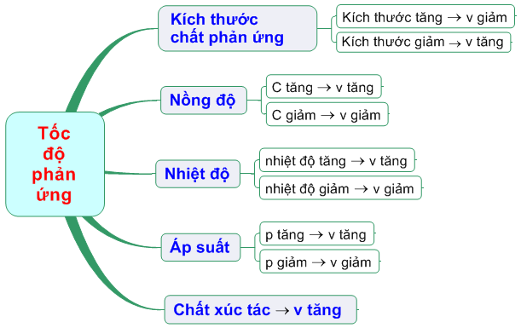

Hoạt động 3: Củng cố
GV cho HS làm bài tập củng cố, cũng có thể tổ chức các trò chơi như trò chơi ô chữ hỏi đáp về các vấn đề thực tiễn có liên quan đến tốc độ phản ứng.

